GM-csöves detektor
  - - Nukleáris Elektronika házi feladat-
  - Tekes János, Tálos Gergő

programozói dokumentáció
  - Tálos Gergő

Program részletes specifikációja
A mikrokontrolleres programnak kezelnie kell egy 0-3.3V pulzusokból álló bemenetet, melyeket meg kell számolnia, hogy egy másodperc alatt mennyi érkezett. Ezt ki kell jeleznie egy SPI-os OLED kijelzőn. Ki kell számítania, hogy a mért érték egy 4-20mA-es kimeneten hány milliamperként jelenne meg, azt pedig két darab 7 szegmenses kijelzőn kell megjelenítenie. Egy DAC-on keresztül ki kell adnia azt a feszültséget, hogy a túloldalon az illesztett hardver segítségével a 7 szegmenses kijelzőkön mutatott érték jelenjen meg. Az OLED-en megjelenik a beütések száma a „CPS:” felirat után, legfeljebb 5 helyiértékkel, illetve a DAC-on megjelenő feszültég a „DAC V:” felirat után.
Egy adott számláló érték felett egy tranzisztor bekapcsolásával megszólaltat egy szirénát (bekapcsol egy hangszórót vagy lámpát), melynek hangja, tápellátása máshonnan érkezik. Az eszköz USB-n keresztül kapja a tápellátását (esetleg külön fali adapterrel megtámogatva az 5V-os részét).
Az eszköz mindig alaphelyzetből indul, a bekapcsolás utáni módosított beállításokat nem jegyzi meg. Az eszközön engedélyezhető és tiltható a funkciók és paraméterek UART-on keresztül a felhasználói dokumentációnak megfelelően, terminálon keresztül módosíthatók, a kommunikáció 9600 Baud/s, 8 bites adathossz, 1 stopbit, paritás nincs.
Az eszközön engedélyezhető és tiltható funkciók:

- a számláló bemenete,
- a DAC kimenete,
- az oled kijelző,
- a 7 szegmenses kijelzők,
- a sziréna,
- az UART és a
- beérkezett értékből a számítások elvégzése
A beállítható paraméterek és alapértelmezett értékeik:
- cps: a bemeneten mért beütésszám, 0;
- min_mA_cps: az alsó mérési határ, mely 4mA-nak felel meg a kimeneten, 0;
- max_mA_cps: a felső mérési határ, mely 4mA-nak felel meg a kimeneten, 1024;
- out_val_R: a DAC periféria kimeneti regiszterébe beírt érték, 0;
- out_val_V: a DAC periférián megjelenő feszültség voltban, 0;
- out_val_mA: a 7 szegmenses kijelzőn megjelenő szám, 4;
- min_offset_D: a DAC periféria mekkora feszültséggel mutasson többet, ahogy az a DAC regiszterében megjelenik, 0;
- min_offset_V: a DAC periféria mekkora feszültséggel mutasson többet,0;
A beállított értékeknél módosítást követően a frissítés a következőek szerint alakul:
TBD
A mikrokontroller 30MHz-en működik, a fő ciklus frissítési ideje 10ms. A pontos mérés érdekében 1 darab hardver-megszakítás érkezhet a számláló egység felől 1mp elteltével, hogy a következő ciklusban már az új érték kerülhessen kijelzésre.

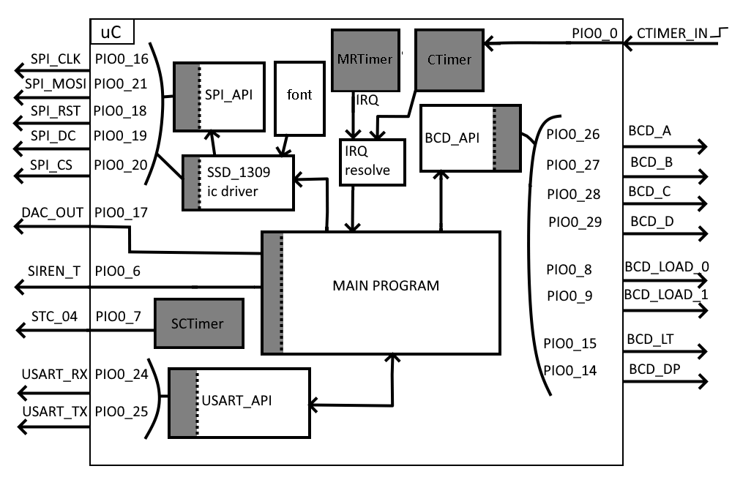
Blokkvázlat
Leírás:
A mikrokontroller hardveres részei (GPIO és perifériák vezérlése, maguk a hardver-perifériák) szürke színnel vannak jelölve, a szoftveres részek fehéren maradtak.
A CTimer (counter/timer) a PIO0_0-s bemenetet figyeli és számol felfelé minden fel? futó élre. A MRT (multirate timer) másodpercenként megszakítás-kérést generál, melyet a fő programban elhelyezett megszakítás-kezelő függvény végrehajt. Ebben kiolvassa a CTimer-ben lévő értéket, azt eltárolja és újraindítja a számolást és az MRT IRQ periódusát. A program a főciklusban az engedélyezéseknek megfelelően ezt beolvassa, kiszámítja a származtatott értékeket (DAC feszültség, 7 szegmensesre írandó értékeket) és kiírja azokat. Az UART-on beérkezett kéréseket az USART_API-n keresztül kezeli, hogyha van ilyen, de ezeket is csak meghatározott időközönként. A kijelzőket egy chip-vezérlőn és két API-n keresztül kezeli.
Az SCTimer (state configurable timer) egy PWM jelet küld ki, hogy az eszköz bemenete tesztelhető legyen önmagával. Ez 500Hz-en megy.

Program leírása
A program forrásfájljainak csak azon része kerül bemutatásra, melyet nem a mikrokontroller programozói környezete generált. A máshonnan átemelt részek forrást megjelölve szerepelnek, ezek közül csak a ténylegesen használt függvények kerülnek feltüntetésre.
A fejlesztői környezet által generált kód (órajelek, periféria-beállítások, lábak beállításai és kiosztása) a környezet grafikus felületen, általam került beállításra.

source

apis

BCD_API.h és BCD_API.c
- # define-ok:
  - A BCD-busz, X értéke a lábon megjelenő logikai 1 vagy 0.
    - BCD_A(X), BCD_B(X), BCD_C(X), BCD_D(X) GPIO_PinWrite(…,X)
  - A betöltő lábak. # helyére a helyiérték száma, (külön define sorok minden új helyiérték), X értéke a lábon megjelenő logikai 1 vagy 0.
    - BCD_LOAD_#(X) GPIO_PinWrite(…,X)
  - Egyéb, egyedi lábak
    - BCD_LT(X) GPIO_PinWrite(…,X) // a teszt láb
    - BCD_DP_#(X) GPIO_PinWrite(…,X) // a #. helyiértékű kijelző tizedesvesszője
  - BLANK_CODE 13
  - BCD_DELAY 2 // ~66ns 30MHz-en az 2 ciklus a cpu-n
- uint8_t BCD_digit(uint8_t digit);
A BCD-buszt beállítja a „digit” alsó 4 biten tárolt értékére. Visszatérési érték 0, ha nem érvényes a kód, egyébként 1.
- uint8_t BCD_pint2(int8_t num);
Két darab, csak pozitív számokat kiírni képes 7 szegmenses kijelzőre kiírja a „num” számot.
- uint8_t BCD_init(void);
Inicializálja a kijelzőt úgy, hogy előbb felvillantja az összes szegmenst, nullázza azokat, vár, majd elsötétíti azokat és ismét vár.
- uint8_t BCD_blank(void);
Elsötétíti az összes kijelzőt.

SPI_API.h és SPI_API.c
- void SPI_MasterStartTransfer(SPI_Type *base, uint8_t data);^{[F2]}
Az SSD1309 használja, egyszerű SPI protokoll-megvalósítás lekérdezéses (polling) módban.

USART_API.h és USART_API.c
- define-olva vannak a be- és kimeneti tárolók méretei a parancshosszok és maguk a parancsok, ezek a Felhasználói dokumentációban vannak részletezve
- void INIT_USART(void);^{[F2]}
Inicializálja a körbuffert, ezzel magát az UART-ot.
- uint8_t GetString_TillEndChar(char *str, uint8_t End_Char, uint8_t LenMax, uint8_t reset);^{[F2]}
Állapotgéppel megoldva, hívásonként egy-egy karaktert olvas be az „str”-be az „End_Char” végjelzésig, maximum „LenMax” mennyiségben. Itt biztosítja a visszatörlést és a loopback-et is, melyet már én tettem bele. Hogyha a reset 1, akkor képes csak új beolvasást kezdeményezni. Visszatérési értéke 1, ha elérte a végjelzést, addig 0.
- double arith(const char *buffer, int8_t i);
A bemeneti „buffer” tárolóból, „i” offsettel kezd el számot alkotni a bemenetből. Képes negatív és pozitív, egész és tizedes jegyű számokat kezelni. Visszatérési érték az alkotott szám.
- uint8_t USART_parse(const char* buff, double* set_value, const uint8_t* const logd_in);
A megadott „buff” tárolóból kiolvassa a parancsot és argumentumait. Amennyiben értéket kell beállítania, azt a „set_value”-ban tárolja el. A logd_in ellenőrzi, hogy jogosult-e a hívás más parancsok felismerésére. Visszatérési értéke a felismert parancs kódja:
+ 0 Not loged in
+ 1 login
+ 2 logout
+ 30-38 set parameters
+ 60-68 dis/enable functions
+ 254 ENTER, empty
+ >90, errors

ic_drivers

fonts.c^{[F2]}
Az SSD1309-es kijelzőhöz készített betükészlet.

SSD1309.h és SSD1309.c
- void OLED_init(void); ^{[F2]}
Felprogramozza az oled vezérlőjét. Reseteli, órajelet, eltolást, kezdősort, és orientációt állít be.
- void OLED_print_string(unsigned char x_pos, unsigned char y_pos, char *ch); ^{[F2]}
A megadott kezdő oszloptól kezdi el írni a „ch” szöveget. Az y pozíció karaktersorokban értendő. Hogyha betelt egy sor, a következőben folytatja.
- void OLED_print_int(unsigned char x_pos, unsigned char y_pos, signed long value); ^{[F2]}
5 jegyű egész számokat képes kiírni a megadott kezdőhelytől a print_string-hez hasonlóan.
- void OLED_print_float(unsigned char x_pos, unsigned char y_pos, float value, unsigned char points); ^{[F2]}
A lebegőpont egész részét a print_int hajtra végre, a tizedesvessző utáni rész hossza a „points”-al adható meg, ez 4 jegyig működik, amit a print_decimal végez, amiben csak modulusos osztás és karakterkiírás szerepel.
- void OLED_clear_screen(void); ^{[F2]}
Kitölti üres karakterrel a kijelzőt, vagyis „kiüríti”.

datatypes.h és datatypes.c
- void nop(unsigned int cyc);
A processzor „cyc” ciklusig aktívan várakozik, időzítéseknél használatos, például a 7 szegmenses kijelzőnél. Külön fájlban, hogy több fájlból is elérhető legyen.

NukElk_uC_LPC845.c
A program fő alkotóeleme, itt található a fő ciklus, az abban végrehajtandó fő feladatok és az azt megelőző beállítások.
- defines:
bb
- defines:

- b
b
- b
b

Források:

[F1] Az eszközhöz publikált használati utasítások és adatlapok, melyek mellékelve lettek.
- TIL308 adatlap (7 szegmenses kijelző)
- SSD1309 adatlap (oled panel)
- SN74192N adatlap (BCD dekóder, nem használt az eszközben)
- LPC84x.pdf
- LPC845-BRK-BD2-497116241.png
- UM1109.pdf
- UM1181.pdf
- LPC845-BRK-doc.pdf

[F2] Dr. Benesóczky Zoltán- Mikrokontrollerek alkalmazástechnikája tárgy keretein belül közzétett kódrészletek

